Ukeplan 6.trinn, uke 42 2017
Ordenselever: Karoline og Marit
Respekttema: Jeg er en hjelpsom læringsvenn
Matte: Jeg kan bruke divisjon i praktiske sammenhenger
Norsk: Kurs: Litterær samtale
Naturfag: Store og viktige oppdagelser
Samfunnsfag: Vår verdensdel (Europa)
Krle: Verden vi lever i
Engelsk: Kunne anvende some og any på riktig måte

Øveord | Høyfrekvente ord engelsk | Diktat engelsk
Se ukens ord for uke 42 i gul plastmappe. | Come- komme  Could- kunne  Did- gjorde  Do- gjøre  Down- ned  First- først | Come home before eight o`clock! If you moved to England, I could visit you. Did you fall off your bike? Do you like ice cream? The swings go up and down. I must do my maths homework first.

Ukelekse: | Lekse mandag: | Lekse tirsdag: | Lekse onsdag: | Lekse torsdag:
Norsk:  Les/øv til hver norsktime på ukens ord.  (Se ark i gul plastmappe)  M&H:  Husk forkle | Norsk:  Leseboka:  Les s.102 og 103  Les/øv på ukens ord.  Matte:  Gjør oppgave 1.115 og 1.116 s.25 i oppgaveboka. | Norsk:  Leseboka:  Les s.104 og 105  Les/øv på ukens ord.  Skriv av og lær det som står på plakaten om hovedpersoner og bipersoner s.36 og spenningstopp s.37.  Skriv i H-boka.  Matte:  Gjør oppgave 1.118 og 1.119 s. 26 i oppgaveboka  NB: Husk forkle til onsdag!  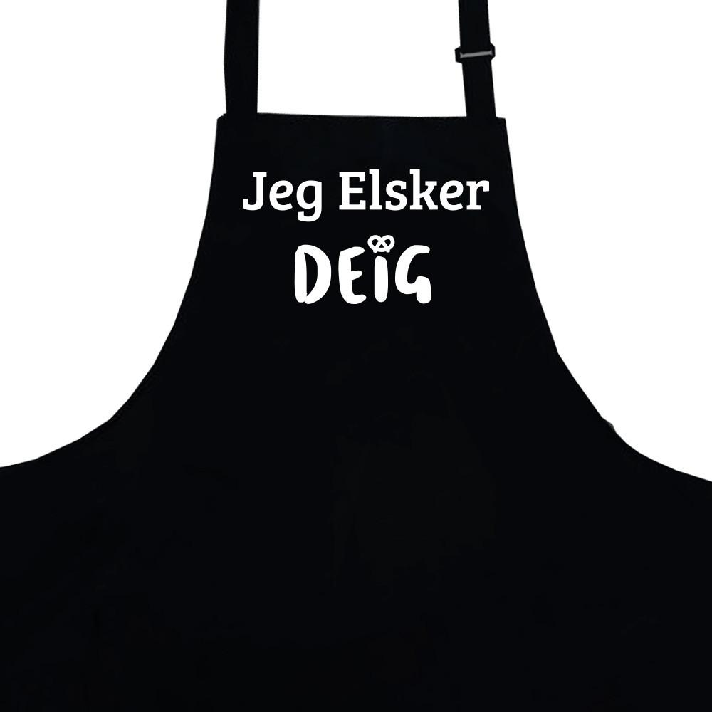 | Norsk:  Engelsk:  Read and translate on your level+ write the words two times in both languages:  1: tbp. 40  2: tbp. 42-43  3: tbp. 44-45  NB: Husk gymtøy til Torsdag!  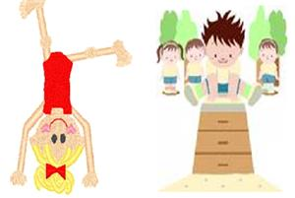 | Norsk:  Leseboka:  Les s.106 og 107.  Les/øv på ukens ord.  Skriv av og lær det som står på plakaten om tema s.37.  Skriv i H-boka.  Engelsk:  Read and translate on your level+ write the dictation in both languages:  1: tbp. 40  2: tbp. 42-43  3: tbp. 44-45  NB: Husk svømmetøy til fredag!
08.15-13.35 | 08.15-13.35 | 08.15-13.35 | 08.15-13.55 | 08.15-13.35

Fag | Mål
Matte | Jeg kan bruke divisjon i praktiske sammenhenger  Jeg kan bruke divisjon av tre- og firesifrede tall på ensifrede tall
Norsk | Jeg deltar og følger punktene i en litterær samtale. Jeg vet hva som menes med begrepene tema, hovedpersoner, bipersoner og spenningstopp. Jeg kan finne dette i tekstene vi leser.
Engelsk | Kunne anvende there is/ there are+ preposisjonene

Til hjemmet!

På tirsdag får vi besøk av brannvesenet. De kommer klokken 09:00. De skal vise og informere elevene om jobben deres og hvordan elevene kan drive brannvern.

Utviklingssamtaler: Jeg holder nå på med elevsamtaler på skolen. Jeg bruker den tiden som trengs for at elevene skal få sagt det de har på hjertet. Utviklingssamtalen med foreldre blir mot slutten av november. Kommer tilbake med mer informasjon når det nærmer seg.

Matte: Vi jobber med multiplikasjon og divisjon for tiden. Mangen sliter når det kommer til divisjon og multiplikasjon med flersifrede tall. Vi arbeider iherdig på skolen, og målet er at alle skal knekke denne «koden». Hvis det er mulig er det fint om dere også har litt ekstra fokus på dette hjemme, og hjelper litt ekstra til med leksen.

Norsk: Vi starter på det siste av tre kurskapitler i faget. Kapitlet som elevene kurses i, er denne gangen fra leseboka. Der skal de lære hva en litterær samtale er, samt gjennomføre slike samtaler.

Mat og helse: Husk forkle og «matopedia» til onsdag!

Engelsk: Har delt ut prøvene til elevene- det var mange gode resultater. Dere kan godt se gjennom dem, men jeg trenger dem ikke i retur, da jeg har ført opp alle resultatene. Det er en flott klasse å ha i faget! My god faglig innsats

Vi går nå inn i en periode med de årlige høstprøvene i lesing, skriving og regning.

Ha en fin uke! Hilsen Karen, Alf Petter, Ribekka og Tore
Gangetabellen
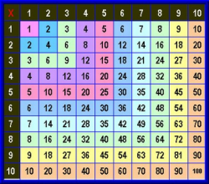
GENERELL TIMEPLAN FOR 6. KLASSE
Mandag | Tirsdag | Onsdag | Torsdag | Fredag
Matte  Norsk  Samfunn  K&H | Norsk  Matte  Samfunn  Musikk | Mat & helse  Mat & helse  Norsk  Engelsk | Matte  KRLE  K&H  Gym | Norsk  Engelsk  Svømming  Naturfag
Annenhver fredag har 6.klasse svømming. 6.Klasse har svømming sammen med 5.Klasse. Denne uken er det svømming.

